
ELEMENTOS DE INTERCONEXION
PRACTICA 3

19 DE SEPTIEMBRE DEL 2018
SERVICIOS EN RED
SARA ABDEL SABOUR GARCIA 2FPB

INDICE
Tabla de contenido
AMPLIFICADOR Y REPETIDOR : 2
Puente : 3
Conmutador : 4
Enrutador : 5

Amplificador Y Repetidor :
Cuando las distancias entre estaciones pertenecientes a una red son demasiado elevadas , la señal va perdiendo calidad debido a los efectos de la atenuación .
Se hace necesario utilizar dispositivos que regeneren dicha señal
Estos dispositivos tienen limitaciones
Son de longitud máxima limitada ir saltando infinitas veces por los amplificadores .
Los dispositivos que actúan a nivel físico ultilizan la recomendación 5-4-3 , no se permite la conexión de 4 repetidores o concentradores ni mas de tres segmentos con nodos conectados
Con los concentradores o hubs también denominados repetidores multipuerto

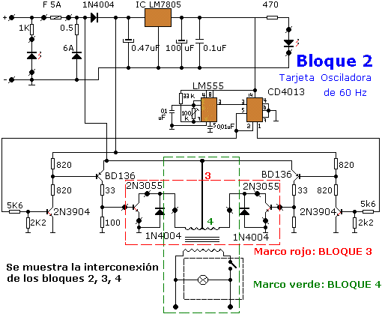

Puente :
El puente es el componente que interconecta redes con distintas topologías y protocolos en el nivel de subred .
De modo que puede transformar las tramas para que sean compatibles entre si
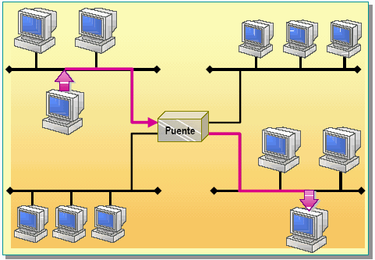

Conmutador :
El conmutador o switch es un dispositivo de nivel 2 que analiza las tramas de esta para saber quien es el destinatario de la información .
Reduce el numero de difusiones y gestiona el trafico de la red .
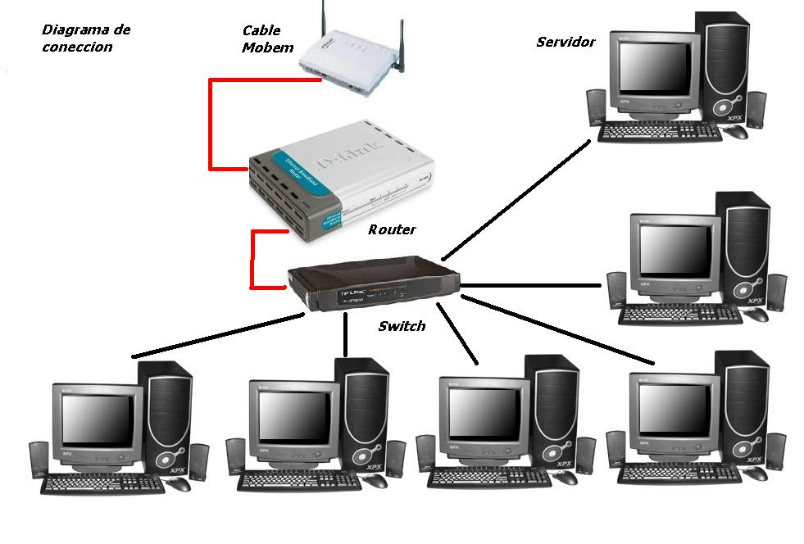

Enrutador :
Nivel de red
Son dispositivos configurables para encaminar paquetes entre sus puertos de red
Es un elemento de seguridad que filtra paquetes
